Закаты алые
(слова Наталья Осошник, музыка Виталий Осошник)
Идея танца - Танец воспитанников подготовительной группы Кузьмоловского Д/С (№ 43)

Текст песни | Движения композиции
Музыкальное вступление | С двух сторон "на квадрат" выходят 4 мальчика (руки за спиной) Ноги на ширине плеч.
Перед боем  тихие  теплые вечера, | Вес тела на ногу вправо + "козырек" вправо,  Вес тела на ногу влево + "козырек"влево  Поворот вокруг себя во внутренний квадрат
И покрыт тревожною сон тишиной. | Ребята встают в линию, кладут руки друг другу на плечи и качаются вправо-влево.
У вчерашних мальчиков гимнастерки новые, | Качаются вправо-влево.
И письмо от мамы с собой. | Руки к груди (к сердцу), и через поворот вокруг себя становимся на широкий квадрат.  Одновременно на широкий квадрат выходят 4 девочки, подают руки мальчикам.
Здесь всю ночь горела звезда одинокая,  И туман прозрачный лежит у реки. | Кружатся "лодочкой"
Здесь березы  белые,  травы  высокие, | Шаг друг к другу + руки вверх  Шаг друг ОТ ДРУГА + руки опустили  Шаг друг к другу + руки вверх  Шаг друг ОТ ДРУГА + руки опустили
Враг не должен дальше пройти. | Расходятся: мальчики по углам квадрата, ВЗЯЛИ УГЛЫ ПОЛОТНИЩА и встали на изготовку. Девочки становятся по центру сторон.  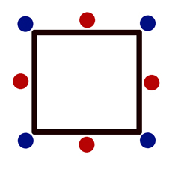
А закаты алые, алые, алые. | Мальчики: взмах полотнищем.  Девочки: перебегают на следующую сторону квадрата + поворот вокруг себя, ручки делают "волну"
Перед боем выстрелы не слышны. | Мальчики: взмах полотнищем.  Девочки: перебегают на следующую сторону квадрата + поворот вокруг себя, ручки делают "волну"
Не об вместе с тобою мечтали мы | Мальчики: взмах полотнищем.  Девочки: перебегают на следующую сторону квадрата + поворот вокруг себя, ручки делают "волну"
За четыре дня до войны. | Мальчики: взмах полотнищем.  Девочки: перебегают на следующую сторону квадрата + поворот вокруг себя, ручки делают "волну".  Мальчики аккуратно КЛАДУТ полотнище на пол.  В самом конце фразы должно получиться две колонны: 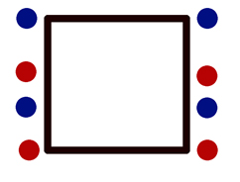
Полыхнули | Д: "волна" двумя руками вправо  М: "волна" двумя руками влево
взрывы | Д: "волна" двумя руками влево  М: "волна" двумя руками вправо
и небо | Д: перекрещиваем руки над головой  М: через поворот вокруг себя становятся в центре круга, лица обращены к сторонам квадрата  
обру | Д: быстро присели, взяли угол полотнища
шилось, | Д: встали, держа в руке угол полотна.
Солнца не видать - прячет дыма стена. | М: стоят в центре полотнища  Д: по часовой стрелке обходят вокруг М, полотно наматывается на ребят.
Спят березы белые, | Д: поменяли руку, держащую полотно, идут в обратную сторону - полотно разматывается.
травы высокие, | Д: опускают углы, присаживаются по углам.
Забрала вас, мальчики, война. | Д: трясут углы "делают море"  М: из квадрата перестраиваются в линию и спиной к зрителям "уходят" с полотна. На слове "мальчики" быстро оборачиваются. Выйдя из квадрата, становятся шеренгой лицом к зрителям, руки на плечах друг у друга.
Отстояли Родину в годы суровые, | М: шеренгой качаются из стороны в сторону  Д: "делают море"  Д1: с двух сторон выходят Д1, заходят в центр полотна, ручки соединены вверху
Нет следов далеких дорог боевых, | Д1: внутри круга двигаются по часовой стрелке, руки соединены вверху.  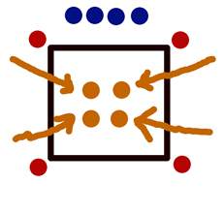
Нужно, чтобы помнили, | Д1: присаживаются по центру сторон квадрата на одно колено, руки скрещены на плечах  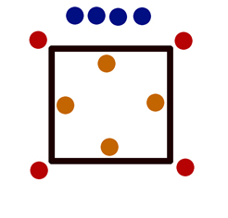
мы с тобою | Д1: склоняют головы
помнили, | Д1: встают
Имена героев своих. | Д: встают, первая пара держит полотно внизу, вторая вверху.  Д1: через поворот вокруг себя, одновременно ручками "волна", выходят их квадрата, становятся по центру сторон, лицом по часовой стрелке.  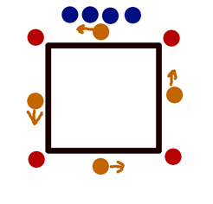
А закаты алые, алые, алые. | Девочки: задняя пара перемещается вперёд, давая уйти назад передней паре во внутренней части.  Девочки 1: перебегают на следующую сторону квадрата + поворот вокруг себя, ручки делают "волну"
Перед боем выстрелы не слышны. | Девочки: задняя пара перемещается вперёд, давая уйти назад передней паре во внутренней части.  Девочки 1: перебегают на следующую сторону квадрата + поворот вокруг себя, ручки делают "волну"
Не об вместе с тобою мечтали мы | Девочки: задняя пара перемещается вперёд, давая уйти назад передней паре во внутренней части.  Девочки 1: перебегают на следующую сторону квадрата + поворот вокруг себя, ручки делают "волну"
За четыре дня до войны. | Девочки с полотнищем равномерно распределяя, держат на изготовке.  Девочки1 занимают позицию посередине сторон квадрата.  Мальчики занимают места посередине квадрата в парах с девочками 1
А закаты алые, алые, алые.
(Не об вместе с тобою мечтали мы)

Перед боем выстрелы не слышны.
(За четыре дня до войны.)

На остаток музыки:
Девочки кладут полотнище на пол, присаживаются на одно колено, руки скрещены на плечах, голова опущена.
Мальчики посередине полотнища становятся в линию, руки за спиной, голова опущена.
Девочки 1 маленький квадрат на передней линии полотнища, присев (колени под себя), ручки вверху делают "волну".

